Дежурство в МФЦ

Всемирный день Качества в 2024 году отмечается 14 ноября. С 11-17 ноября проходит неделя Качества. Традиционно, в эти дни, проводятся мероприятия в организациях нашего города, консультирование граждан по актуальным вопросам в этой сфере.
12 ноября 2024 г. старшим специалистом контрольно-инспекционного отдела Альметьевского территориального органа Госалкогольинспекции Республики Татарстан Ириной Синицей и главным специалистом отдела экономики, промышленности и торговли Исполнительного комитета Азнакаевского муниципального района Лейсан Мардановой проведено мероприятие для граждан г. Азнакаево и Азнакаевского района, посвященное неделе Качества. Мероприятие состоялось в консультационном пункте Филиала ГБУ МФЦ Азнакаевского района.
В рамках данного мероприятия население было ознакомлено с их правами в соответствии с Законом о защите прав потребителей, проинформировано о такой доступной функции в личном кабинете Госуслуг, как сканер маркировки товаров в государственной системе «Честный знак». Данное мероприятие было нацелено на повышение уровня грамотности, на формирование активной позиции по отношению к собственному здоровью и качеству жизни. Мероприятие сопровождалось раздачей печатной продукции Госалкогольинспекции Республики Татарстан в виде буклетов на различные темы.
Также сотруднику ОМС было наглядно продемонстрировано, как работать с населением по консультированию в сфере защиты прав потребителей. Сотруднику был выдан Закон о защите прав потребителей для работы, газеты и буклеты Госалкогольинспекции на различные темы по защите прав потребителей для раздачи на мероприятиях для потребителей и хозяйствующих субъектов.

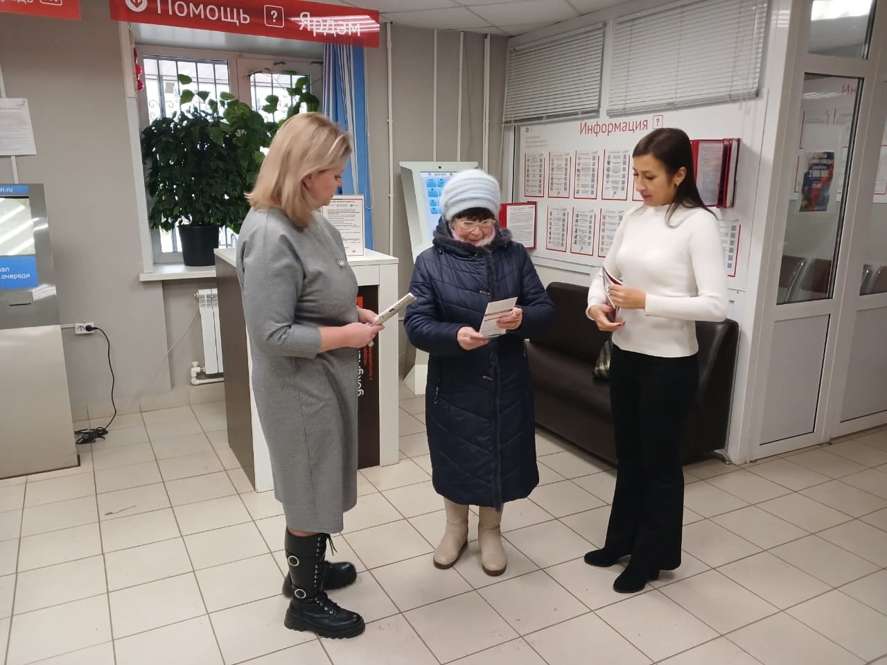

Источник: Альметьевский территориальный орган
Госалкогольинспекции Республики Татарстан

